**技术合同认定登记流程**

**（非GF项目）**

根据科技部、财政部和国家税务总局共同制定的《技术合同认定登记管理办法》，技术开发合同、技术咨询合同和技术服务合同需进行认定登记工作。其中，技术开发合同经认定、国税局备案后可免收增值税（税率3%）。技术合同认定登记流程见下：

**签订技术合同（技术开发合同内需明确约定知识产权归属，软件类不得归属乙方）**

**项目负责人在“广东省科技业务管理阳光政务平台”（http://pro.gdstc.gd.gov.cn/egrantweb/）进行技术合同登记的填报，提交1份技术方案（需项目负责人签字）、1份财务预算清单（需项目负责人签字）至科研院横向处并办理盖章**

**项目组将上述合同原件、技术方案和财务预算清单自行扫描上传至广东省科技业务管理阳光政务平台，并提交审核。经广东省技术市场协会（020-87006432）线上审核认定通过后（八个工作日），项目组自行登录系统下载电子版认定证明**

**项目组凭认定证明、合同，提交至财务处开具免税情况明细，获得免税资格**

* **开发合同认定免税注意事项：**

1、**免税金额为合同交易总额中扣除非技术性费用后的剩余金额，即“外购的设备、软件、实验材料费”不属于免税范围**。详见财务预算清单。

2、技术开发合同如需免税，则只能开**增值税通用发票**，无法开**增值税专用发票**，请办理免税前向甲方确认发票种类。技术服务合同或技术咨询合同不可办理免税，但两种发票均可以开，税率均为**3%（税费合计约3.27%）**。

3、技术需求、财务预算清单请负责人签字后各提交一份，格式见附件2-3。

4、涉及软件开发合同，软件著作权需归属甲方或各方共有，方可办理认定登记。

5、技术开发合同如不办理免税，应在首次经费进账时提交放弃办理免税承诺函，**项目负责人签字即可，无需科研院审核**。

6、请在办理免税手续之后再开具发票。在科研系统办理入账时，请您附上认定证明。

**附件1： 技术合同登记申请指南**

**一、登录系统：**

项目负责人登录“广东省科技业务管理阳光政务平台”（http://pro.gdstc.gd.gov.cn/egrantweb/），如无账号或有其他登录问题请联系所属学院科研秘书开通或解决。

**二、新增项目申请：**

1、依次点击“申报管理→填写申请书→新增项目申请”。

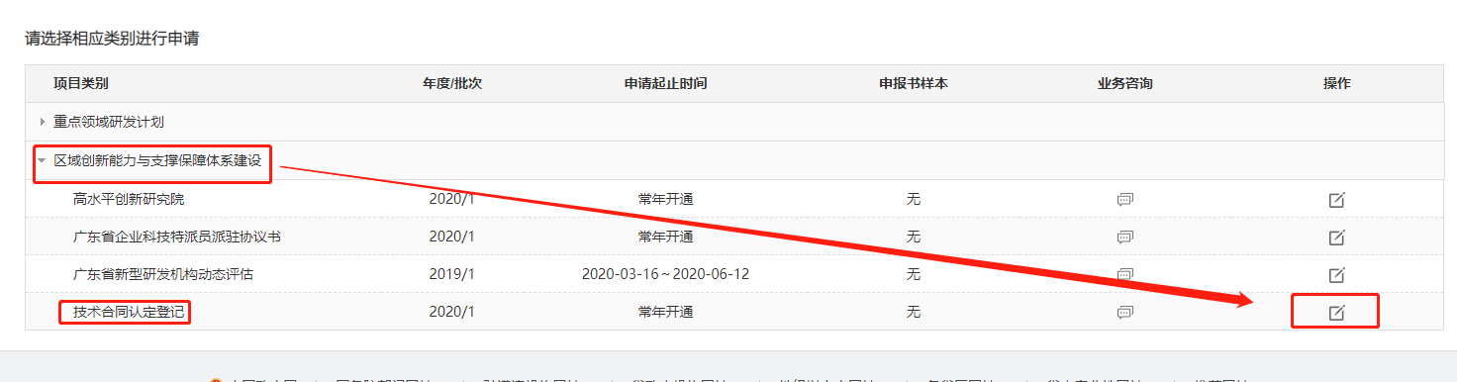2、依次点击“区域创新能力与支撑保障体系建设→技术合同认定登记→操作”。

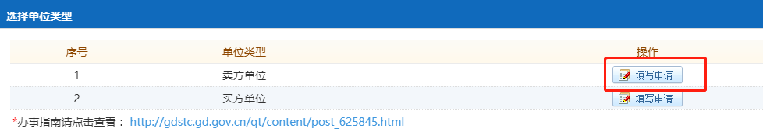3、选择“卖方单位”，点击“填写申请”。

4、在“真实性承诺函上签字”。

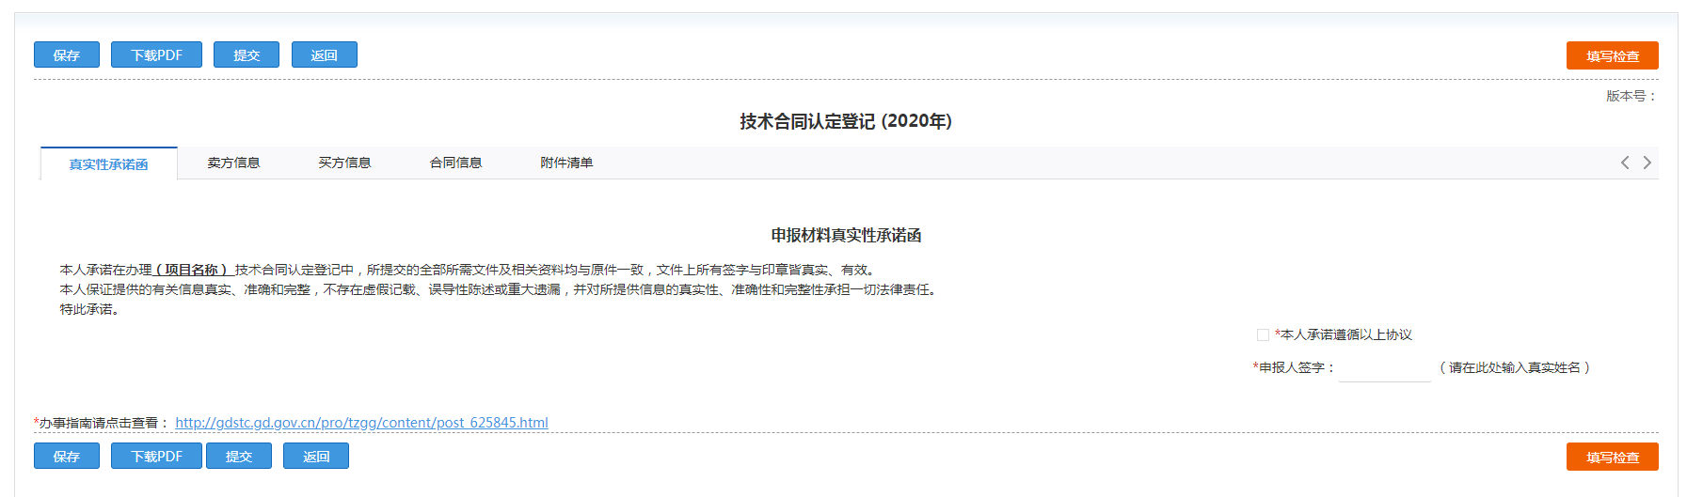

5、依次填写：“卖方基本信息”、“买方基本信息”、“合同信息”。

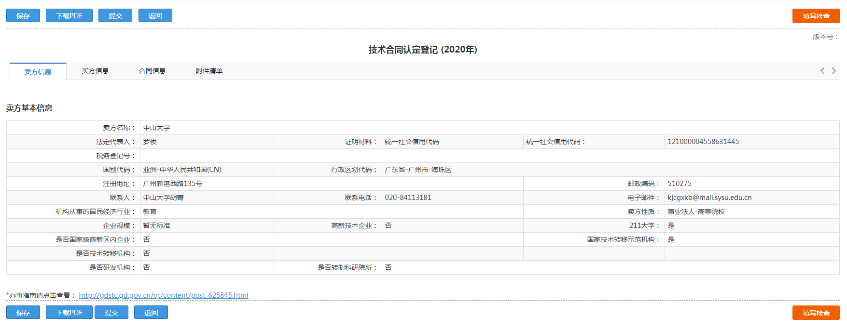

6、在“附件清单”点击“增加新附件”，上传盖章版的合同原件、技术方案、财务预算清单扫描件并提交审核。

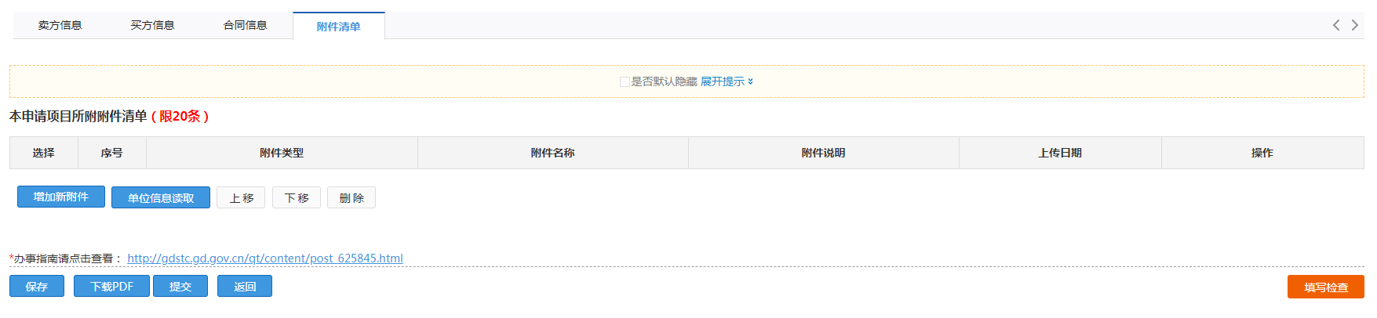

**二、填写技术合同申请书页面**

* 技术合同登记申报书内容包括：买方信息、卖方信息、合同信息。页面中带“**\***”表示必填内容。
* “合同成交总金额”及“技术交易额”单位为“元”，“技术交易额”按成交总金额减去 “外购的设备、软件、实验材料” 购买费，即购置设备、仪器、零部件等非技术性费用不属于免税范围，见财务预算清单。
* **技术开发合同**的“知识产权”一栏应填写，如“发明专利”等。
* 合同信息中“登记机构”为**“广东省技术市场协会”**。
* 特别提醒：在申报书的填写过程中，请注意点击“保存”按钮来保存您所输入的信息。**完成填写后，点击提交**，可继续填报新项目。

**附件2 技术开发合同认定材料**

**XXX项目**

**技术方案**

申请单位（盖章）：中山大学

项目负责人（签字）：

年 月 日

一、项目名称

二、研发背景

基于 需求，甲方 委托乙方 进行研究开发，并支付研究开发经费和报酬，乙方接受委托并进行此项研究开发工作。

*可详细介绍项目提出的原因、目的、意义，技术发展现状，项目运行的可行性、环境、优势分析等。（此句无须打印）

三、研发目标

本项目的研发目标如下：

1.

2.

3.

四、研发内容

本项目包含以下研发内容：

1.

2.

3.

五、技术创新内容

本项目包含以下技术创新内容：

1.

2.

3.

*请重点阐明技术独特性与创新性（此句无须打印）

六、技术方法和路线

本项目的技术方法和路线如下：

*写清楚运用什么技术解决什么问题，最后达到什么效果（此句无须打印）

七、研究开发交付的成果

*合同金额超过10万元需5页，超过100万元需10页。技术方案正文可参照上述格式，也可自行填写。（此句无须打印）

**附件3 技术开发合同认定材料：财务预算清单**

|  |  |  |  |  |
| --- | --- | --- | --- | --- |
| **项目名称**： | | | | |
| **甲方**： | | | | **乙方**：中山大学 |
| **经费预算** | | | | |
| **一、开发费用** | | | | |
| **序号** | **项 目** | **价格（万元）** | **备 注** | |
| 1 | 科研业务费 |  | 包括测试化验加工费、燃料动力费、差旅费、会议费、国际合作与交流费、出版/文献/信息传播/知识产权事务费、图书资料费、数据采集费、实验室改装费、项目作业施工费、委托服务费、专家咨询费、劳务费、税费、房屋使用费等，不设立单项预算，由项目负责人统筹安排使用 | |
| 2 | 外拨经费 |  |  | |
| **二、外购的设备、软件、实验材料** | | | | |
| **序号** | **项 目** | **价格（万元）** | **备 注** | |
| 1 | 设备费 |  | 如不开支设备费，需有明确正当理由，请在备注中说明 | |
| 2 | 材料费 |  | 如不开支材料费，需有明确正当理由，请在备注中说明 | |
| **三、人员费** | | | | |
| **序号** | **项 目** | **价格（万元）** | **备 注** | |
| 1 | 绩效支出 |  |  | |
| **四、水电费** | | | | |
| **序号** | **项 目** | **价格（万元）** | **备 注** | |
| 1 | 水电费 |  |  | |
| **五、管理费** | | | | |
| **序号** | **项 目** | **价格（万元）** | **备 注** | |
| 1 | 学校管理费 |  |  | |
| 2 | 学院管理费 |  |  | |
| **六、其他** | | | | |
| **序号** | **项 目** | **价格（万元）** | **备 注** | |
| 1 | 其他 |  | 业务交流费等 | |
| **合同金额总计（万元）**： | | | | |

本人承诺以上填写内容实事求是、合理预估，并自行负责。

**项目负责人签名：**

**年 月 日**

**中山大学（盖章）： 财务处（盖章）：**

第二十一条 技术开发合同的认定条件是：

(一)有明确、具体的科学研究和技术开发目标；

(二)合同标的为当事人在订立合同时尚未掌握的技术方案；

(三)研究开发工作及其预期成果有相应的技术创新内容。

第二十二条 单纯以揭示自然现象、规律和特征为目标的基础性研究项目所订立的合同，以及软科学研究项目所订立的合同，不予登记。

第二十三条 下列各项符合本规则第二十一条规定的，属于技术开发合同：

(一)小试、中试技术成果的产业化开发项目；

(二)技术改造项目；

(三)成套技术设备和试验装置的技术改进项目；

(四)引进技术和设备消化、吸收基础上的创新开发项目；

(五)信息技术的研究开发项目，包括语言系统、过程控制、管理工程、特定专家系统、计算机辅助设计、计算机集成制造系统等，但软件复制和无原创性的程序编制的除外；

(六)自然资源的开发利用项目；

(七)治理污染、保护环境和生态项目；

(八)其他科技成果转化项目。

前款各项中属一般设备维修、改装、常规的设计变更及其已有技术直接应用于产品生产的，不属于技术开发合同。

第二十四条 下列合同不属于技术开发合同：

(一)合同标的为当事人已经掌握的技术方案，包括已完成产业化开发的产品、工艺、材料及其系统；

(二)合同标的为通过简单改变尺寸、参数、排列，或者通过类似技术手段的变换实现的产品改型、工艺变更以及材料配方调整；

(三)合同标的为一般检验、测试、鉴定、仿制和应用。